INSTITUTO DOM VICENTE ZICO (INVIZI)
DISCIPLINA: GRAMÁTICA E INTERPRETAÇÃO DE TEXTOS
PROFESSORA: SELMA DA MATA

UNIDADE II – MORFOLOGIA
Capítulo 1: Estrutura das Palavras
Morfologia é o estudo dos vocábulos ou palavras. As palavras podem ser divididas em unidades menores chamados elementos mórficos ou morfemas.
A palavra menininhas é formada, por exemplo, por quatro morfemas: menin + inh + a + s
menin = radical (base do significado)
inh = sufixo (indica o grau diminutivo)
a = desinência (indica o gênero feminino)
s = desinência (indica o número plural)
A segmentação da palavra nas formas que a compõem é chamada de análise mórfica.
Classificação dos elementos mórficos
Os elementos mórficos são classificados de acordo com sua função na palavra.
- Radical: elemento invariável em que se concentra a significação da palavra. Ex.: cert-o
- As palavras que têm o mesmo radical são chamadas de cognatas.

- Vogal temática: é a vogal que se interpõe entre o radical e a desinência. Ex.: amar

- Tema: é o radical acrescido de uma vogal (chamada temática). É próprio das formas verbais. Ex.: ama, vende, chame.

- Afixos: são elementos da derivação que se agregam ao radical para formar nova palavra.
Ex.: in (prefixo) + feliz (radical) + mente (sufixo) / in (prefixo) + cert (radical) + eza (sufixo)

- Desinências: são os elementos terminais indicativos das flexões das palavras. Podem ser:
Verbais: indicam as flexões de número e pessoa: bato, bates, batemos, batem.
Nominais: indicam as flexões de gênero e número dos nomes: menino, menina, meninos.

- Vogal e consoante de ligação: são elementos que se intercalam entre os elementos por motivo de eufonia. Ex.: sil-v-ícola, cafe-t-eira, pe-z-inho, cha-l-eira, gas-ô-metro, pau-l-ada.

A maioria das palavras da língua portuguesa é proveniente do grego antigo ou latim, língua falada no antigo Império Romano. Por esse motivo, é importante conhecer alguns radicais latinos e gregos.

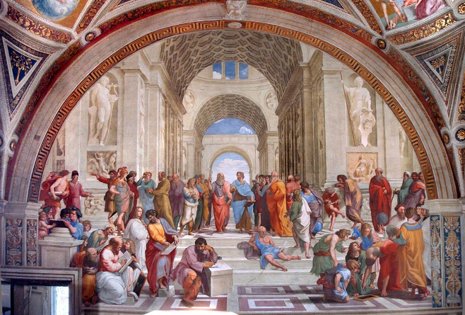
Escola de Atenas – Rafael (século XVI)

Radicais Latinos

radical
agri
ango
calori
cida
colo
duco
equi
fero
igni
lac
pati
pede
pisci
vidi
voro
significado
campo
apertar
calor
que mata
cultivar
dirigir
igual
que contém
fogo
leite
sofrer
pé
peixe
ver
que come
exemplos
agrícola
angústia
calorímetro
germicida
agrícola
educar
equivalente
aurífero
ígneas
lactante
paixão
bípede
piscicultura
evidente
carnívoro

Radicais Gregos

radical
agon
antropo
biblio
cali
crono
demo
derma
etno
fago
fobia
hidro
necro
orto
pole
tele
zoo
significado
luta
homem
livro
belo
tempo
povo
pele
raça
comer
medo
água
morto
correto
cidade
longe
animal
exemplos
agonia
antropologia
bibliografia
caligrafia
crônico
demagogo
epiderme
etnologia
antropófago
fotofobia
hidrofobia
necrófago
ortografia
Florianópolis
televisão
zoologia

EXERCÍCIOS
- Indique os elementos mórficos das seguintes palavras:
(Obs.: Quando não existe vogal temática, o radical coincide com o tema.)
- disséssemos
radical:
vogal temática:
tema:
desinência do pretérito imperfeito do subjuntivo:
desinência da 1ª pessoa plural:

- gostavam
radical:
vogal temática:
tema:
desinência do imperfeito do indicativo:
desinência da 3ª pessoa plural:

- igualdade

radical:
tema:
sufixo:

- pensamento
radical:
vogal temática:
tema:
sufixo:

- infelizmente
radical:
tema:
prefixo:
sufixo:

- Destaque os sufixos das seguintes palavras:
barbearia, bronquite, ciclista, escorregadio, opúsculo, civilizar, paralisar, férreo, vidraceiro, comodamente, marquesa, mesinha, pazinha, anelado, ferreiro, facílimo.

- Com o auxílio de sufixos adequados, derive adjetivos de:
anel, círculo, ovo, face, estrela, barba, guerra, cólera, riso, primavera, índio. Ex.: cone – conífero

- Dê os adjetivos terminados em eo, correspondentes aos substantivos abaixo:
corpo, ouro, sangue, osso, prata, fogo, rosa, cinza. Ex.: neve – níveo

- Usando sufixos e/ou prefixos, substitua as expressões destacadas por palavras equivalentes:
- Fidel Castro discursou durante duas horas sem interrupção.
Fidel Castro discursou durante duas horas _______________________________
- Pouco a pouco ele foi merecendo nossa confiança.
_____________________________________ ele foi merecendo nossa confiança.
- Ele desenhou a metade de um círculo no caderno.
Ele desenhou ____________________________________________ no caderno.
- O jogador fez a falta com premeditação.
O jogador fez a falta _________________________________________________

- Faça o exercício usando sufixos.
- Esta toalha não pode ser lavada.
Esta toalha não é _____________________________
- Eis aí uma zona de pântanos.
Eis aí uma zona ______________________________
- O pão parecia transformado em pedra.
O pão parecia ________________________________
- A planilha poderia ser executada.
A planilha era __________________________________

- Forme cognatos (palavras com o mesmo radical) a partir das palavras:
- cruz _________________________________________________
- amigo________________________________________________
- pedra ________________________________________________

- Qual a alternativa incorreta quanto à classificação dos elementos mórficos?
- desenganar (vogal temática)
- desengane (desinência modo-temporal)
- desengano (vogal temática)
- desenganemos (desinência número-pessoal)

- Em cada uma das palavras seguintes ocorre um prefixo latino. Identifique-o e escreva seu significado.

- desrespeito
- exportação
- infiel
- injetar
- retroagir
- adjunto

- Por meio de sufixos adequados, derive verbos das seguintes palavras:

- central
- forte
- análise
- prega
- braço
- flor
- estrela
- barba
- guerra
- amarelo
- riso
- ameno
- salto
- fértil

11- Numere as palavras da coluna da esquerda de acordo com a significação do sufixo:

( ) frondoso
( ) homicídio
( ) apendicite
( ) parlamentarismo
( ) peruano
( ) flautim
( 1 ) naturalidade
( 2 ) abundância
( 3 ) diminuição
( 4 ) crime
( 5 ) inflamação
( 6 ) sistema

12- Os verbos envelhecer, enegrecer e apodrecer são formados com prefixos e sufixos, tendo como base o radical de velho, negro e podre, respectivamente. Dê verbos formados pelo mesmo processo, com o radical das palavras ferver, alto e voar.
13. Siga o modelo:
curar: curável, incurável
- ler: __________________________________________________________
- eleger: ________________________________________________________

(Fonte (adaptada): Português, Linguagens, Códigos e Tecnologias, DCL, 2017)

